Отчёт по ИП этап 4

Ханина Людмила Константиновна

Содержание

# Задание

* Зарегистрироваться на соответствующих ресурсах и разместить на них ссылки на сайте:

1. eLibrary : https://elibrary.ru/;
2. Google Scholar : https://scholar.google.com/;
3. ORCID : https://orcid.org/;
4. Mendeley : https://www.mendeley.com/;
5. ResearchGate : https://www.researchgate.net/;
6. Academia.edu : https://www.academia.edu/;
7. arXiv : https://arxiv.org/;
8. github : https://github.com/.

* Сделать пост по прошедшей неделе.
* Добавить пост на тему по выбору.

# Выполнение лабораторной работы

1. Запускаю ~/bin/hugo server и начинаю работать с сайтом.

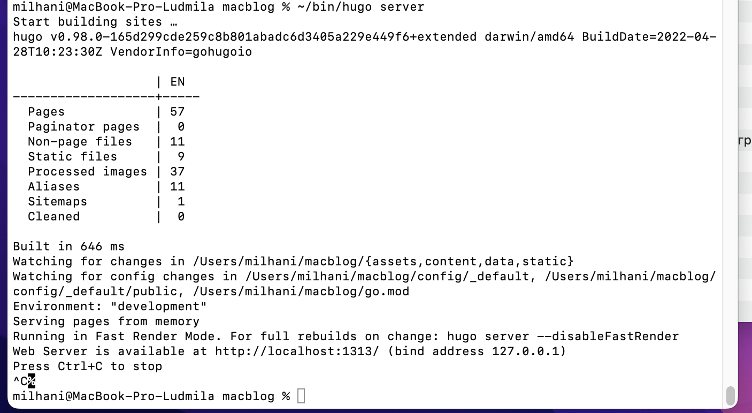

Начало

1. Захожу в файл macblog/content/authors/admin/_index.md. В нем изменяю иконки и ссылки на необходимые.

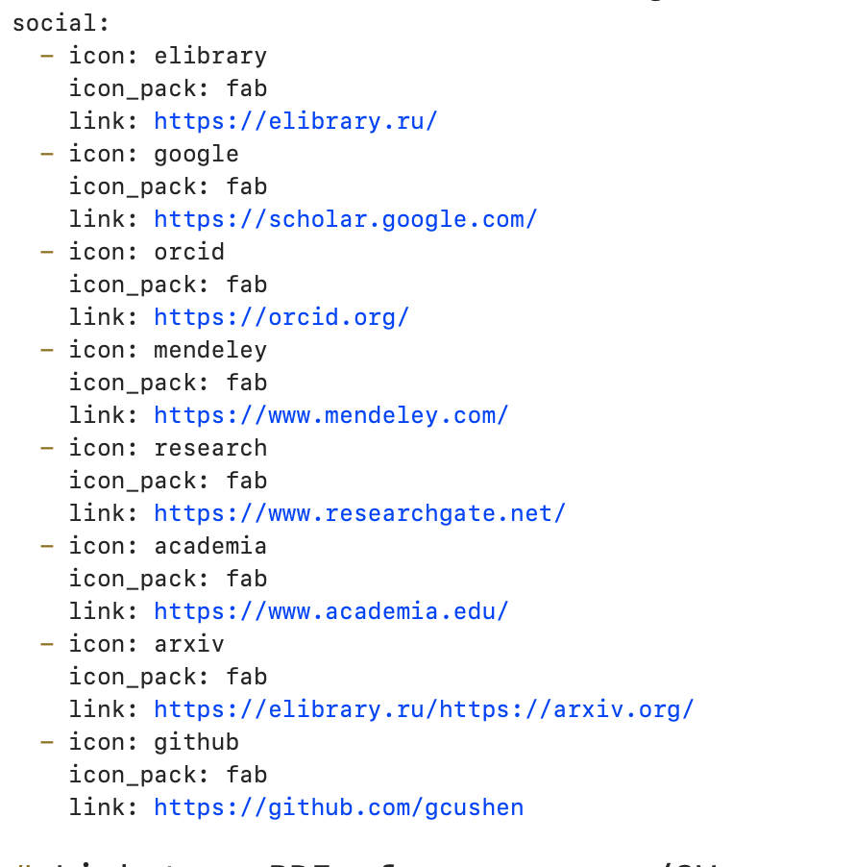

Нужные иконки и ссылки

1. Смотрим, что получилось.



Иконки

1. Далее создаю пост про прошедшую неделю на основе других постов. Аналогично создаю пост на тему «Работа с библиографией».

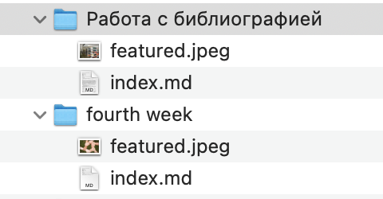

Посты

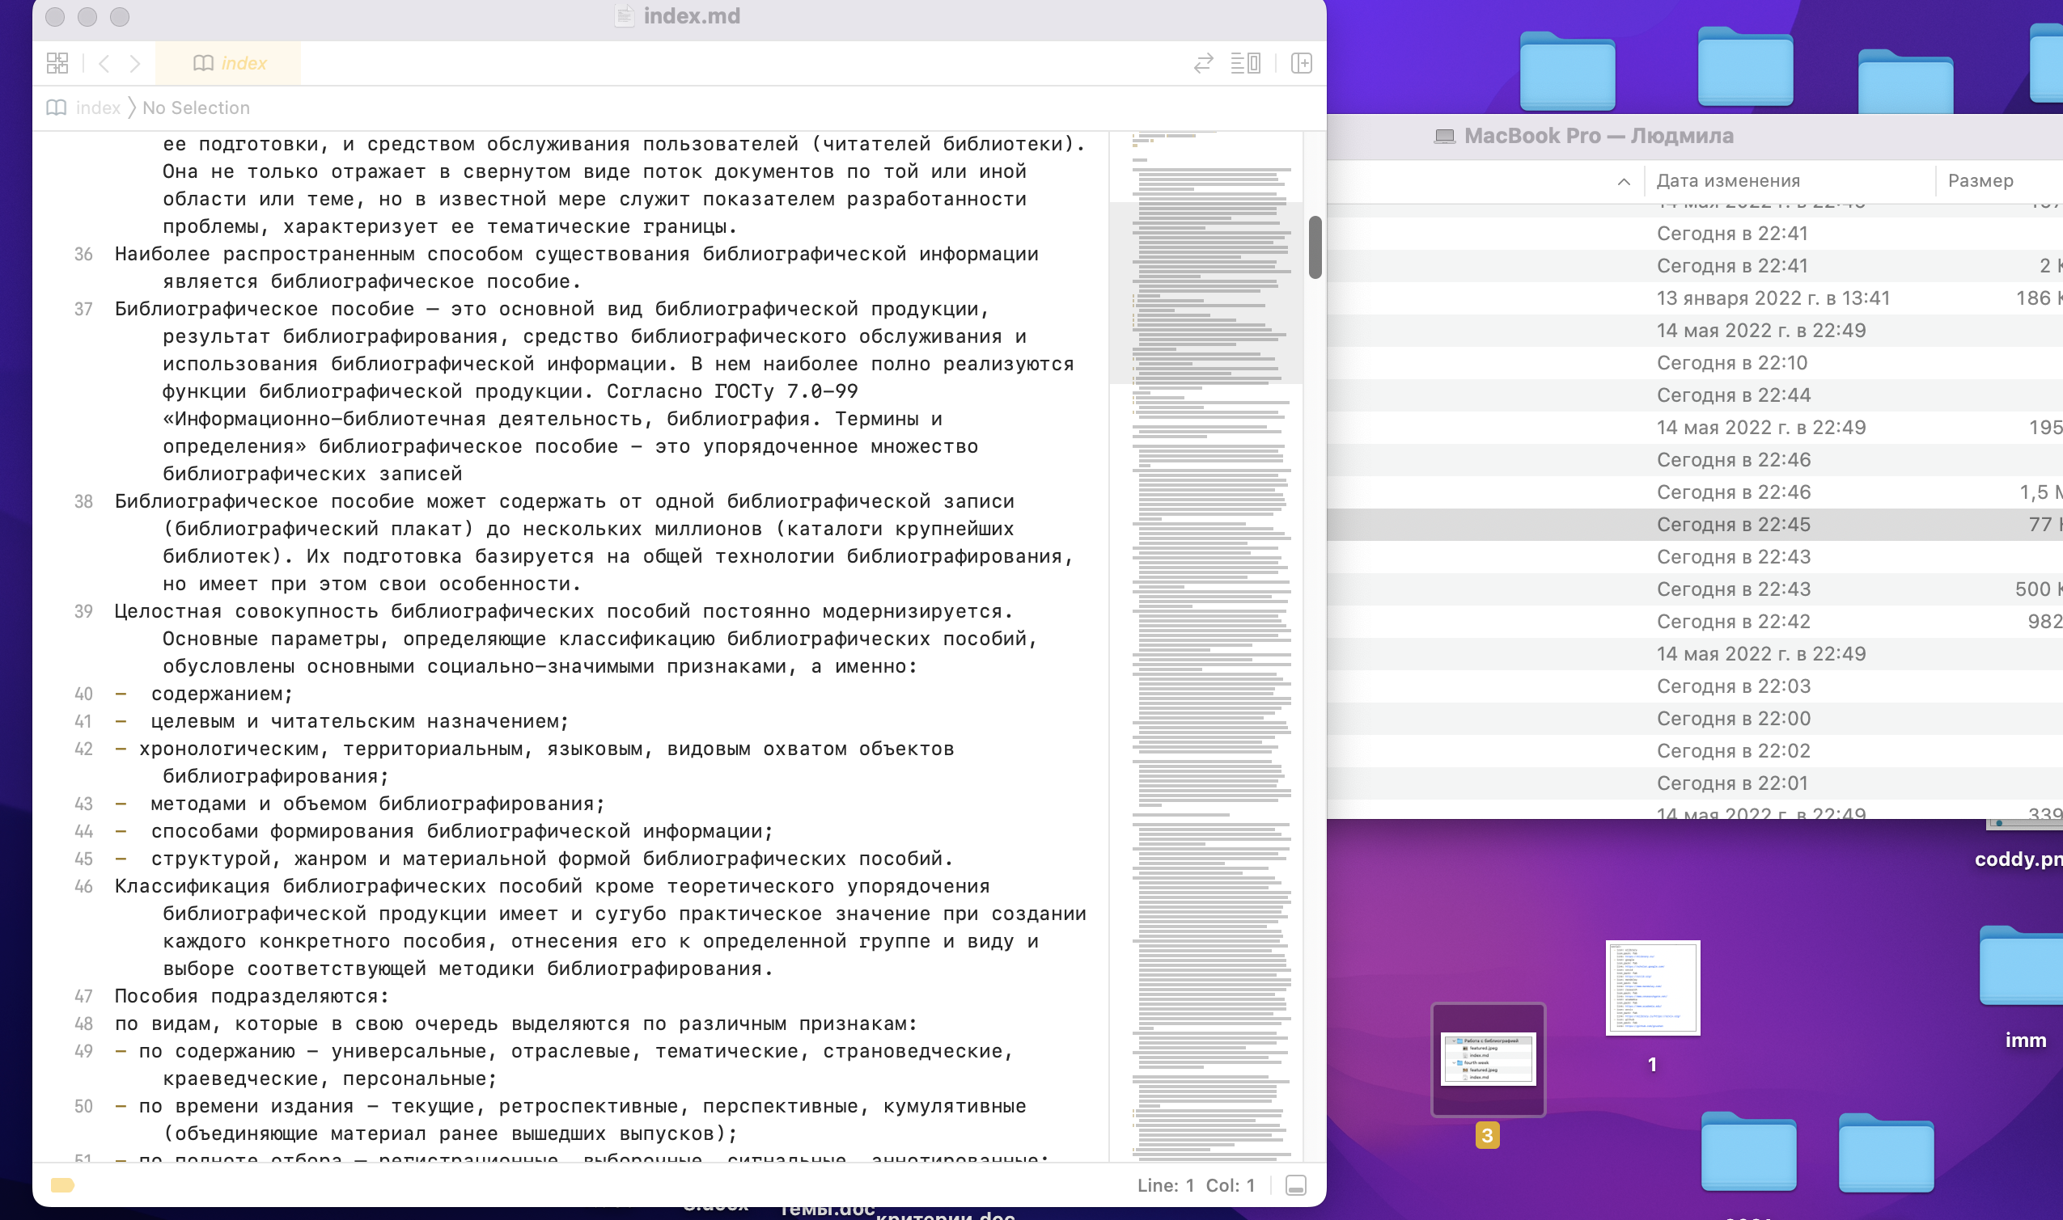

Работа с библиографией

1. Последний шаг для изменения репозитория:

git add .  
git commit -am "fourth stage"  
git push

# Выводы

Сделала два новых поста и добавила ссылки с иконками.